VII городские образовательные чтения, посвященные памяти И.А.Повышева

«Археологические находки
в окрестностях поселка Первомайского»

Работу выполнила:
Лукина Елизавета,
МБОУ «Средняя школа № 5»
1 Б класс

Руководитель:
Распопова Нина Николаевна,
методист
МБУК «Слободской музейно-выставочный центр»

Слободской
2021
Введение

История – очень древнее слово. В переводе с греческого языка оно означает «исследование, рассказ о событиях прошлого».
У всех народов мира есть свои настоящее и прошлое. Каждый человек хочет знать, откуда появились и как жили его предки. В старину говорили: «Расскажи нам свою историю, и мы скажем, кто ты».
История изучает, как жили различные народы, какие события происходили в их жизни, каким образом жизнь людей изменилась и почему стала такой, как сейчас.
История учит нас справедливости, помогает по новому взглянуть на окружающий мир.
История – это дорога во времени. Она уходит в глубь веков, в седую древность.
Я живу в городе с богатой историей. Слободской краеведческий музей был основан в 1921 году и является одним из старейших музеев Кировской области. Мне нравится ходить в музей родного города. Там много интересного, там работает моя мама. И я посещала музейное занятие, которое проводила Нина Николаевна, она рассказывала про колокольчики, про самовары, про то, как жили люди много лет назад и чем пользовались.
Больше мне всего понравилось занятие, когда мы ходили по городу и узнали, где были первые постройки. И там я увидела место, где проходили археологические раскопки. И мне стало интересно, кто такой археолог, что такое раскопки, и что вообще находят в этих раскопках.
После занятия по городу, придя в музей, Нина Николаевна показала мне предметы, которые были найдены в раскопках, но больше всего в витринах, и на фотографиях меня заинтересовало Подчуршинское городище в поселке Первомайском.
Цель: изучение археологической коллекции, находящейся в экспозиции музея, откуда берутся археологические находки и для чего они нужны.
Задачи:
1) Узнать, что такое археология, кто такой археолог, что такое археологические раскопки.
2) Рассказать об интересной находке в окрестностях поселка Первомайского.
Личный вклад: посещение краеведческого музея г. Слободского Кировской области, подбор соответствующей моей теме исследовательской работы литературы совместно с руководителем.
Методы:
Сбор данных и их анализ.

Что такое археология, кто такой археолог, что такое археологические раскопки
Чтобы изучить данную тему, мы с мамой пошли в библиотеку нашего города. И нашли определение «Археология» в энциклопедии, это – наука о древности. Она изучает историю общества по оставшимся «следам» жизни и деятельности людей.
«Следы» жизни древних людей требуют очень бережного обращения, ведь они пролежали в земле очень долго, и в руках неумелого «археолога» могут превратиться просто в пыль. Поэтому, прежде чем прикоснуться к находке, настоящий археолог фотографирует или зарисовывает ее, точно определяет ее положение, решает, как ее сохранить. Только тогда найденный предмет расскажет нам о жизни людей в далеком прошлом.
И я сделала вывод, что ученых, производящих раскопки, называют археологами.
Определение «Археолог» я нашла в энциклопедии. Это - учёный, который изучает быт и культуру древних цивилизаций по сохранившимся останкам их жизнедеятельности. В основные задачи работы археолога входит проведение раскопок для поиска источников исследования. Труд археолога кропотлив и тяжел. Очень часто, для того, чтобы добраться до цели им приходится снимать с поверхности несколько тонн грунта, но при этом, они не могут пользоваться экскаваторами, или тракторами.
Раскопки тяжелы не только потому, что необходима большая физическая сила. Археологи очень осторожно снимают слой за слоем земли, а при обнаружении остатков древности, используют уже не лопаты, а маленькие кисточки и щёточки. Каждую вещь (находку) тщательно осматривают, нумеруют, описывают - в каком слое, и в каком квадрате она была найдена, зарисовывают и упаковывают.
Без ученых вести раскопки ни в коем случае нельзя: ведь по незнанию и по неосторожности можно не заметить или разрушить ветхие старинные вещи, а то и перемешать те слои, в которых они находятся. Археологи выбирают пальцами горсть земли, стараясь не пропустить самый крошечный черепок или бусинку; особым ножичком и кисточкой они бережно очищают от земли хрупкие, порой истлевшие предметы.
Иногда на полное раскрытие тайны какой-либо древней культуры или археологического памятника уходят годы, такая история произошла и с Подчуршинским городищем. Но о нем будет сказано ниже.

Интересная находка в окрестностях поселка Первомайского.
Историческое имя поселка - село Спасо-Подчуршинское. Имя досталось от Подчуршинского городища, древнего укрепления первых русский поселенцев. Городище окутано множеством легенд и преданий. Существует предание о подземных ходах с железными дверями и кирпичными сводами. Сообщают также, что именно на этом городище зарыты сокровища.
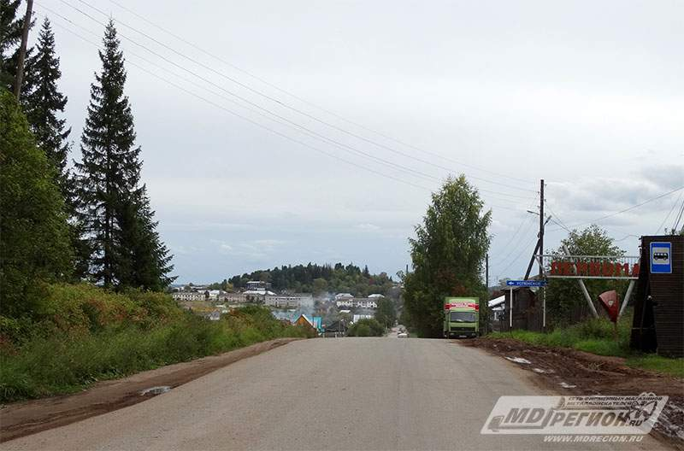

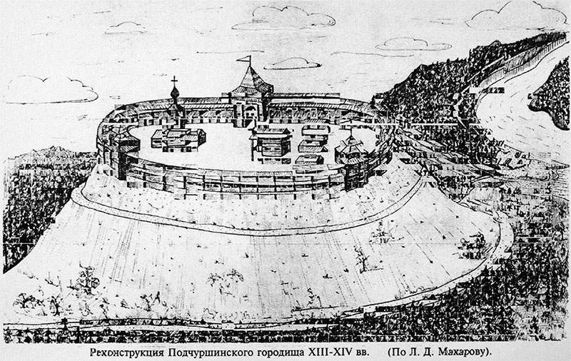
Городище располагается в центре поселка Первомайский на холме высотой около 30 м. Склоны достаточно крутые, поросли кедром и кустарником. На склонах видны неширокие уступы, с улицы Кедровой на вершину ведёт грунтовая пешеходная дорога. Площадка городища овальной формы.
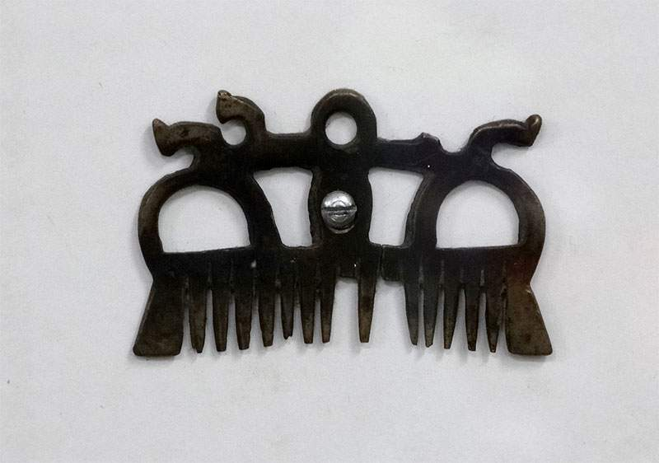
В конце XIX в. вятский историк и археолог А.А.Спицын осматривал городище и собирал на поверхности древнюю керамику. Позднее памятник обследовался разведгруппами Камско-Вятской экспедиции под руководством Н.А.Лещинской (в 1979 г.), Е.А.Обуховой (в 1983 г.), Л.Д.Макарова (в 1987 г.).
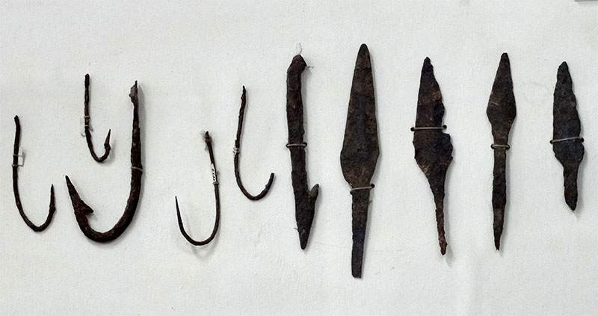
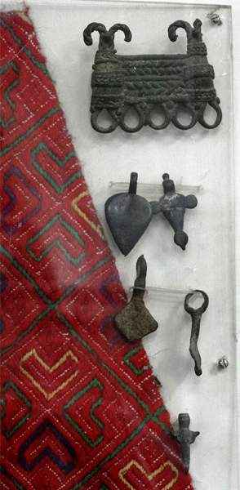
Состав обнаруженных находок: орудия земледельческого труда, рыболовства, различные инструменты. И в то же время здесь выявлены бытовые вещи, украшения, культурные подвески, предметы вооружения и разнообразные пищевые отходы.
Во время раскопок были обнаружены предметы воинского вооружения и бытовые предметы. Археологические находки лежат в пределах X-XV вв. Жители крепости занимались хозяйством: земледелием, скотоводством и разведением птицы, охотой и рыболовством, обработкой металла, плетением, ткачеством, обработкой кости и дерева, строительными и ремонтными работами.
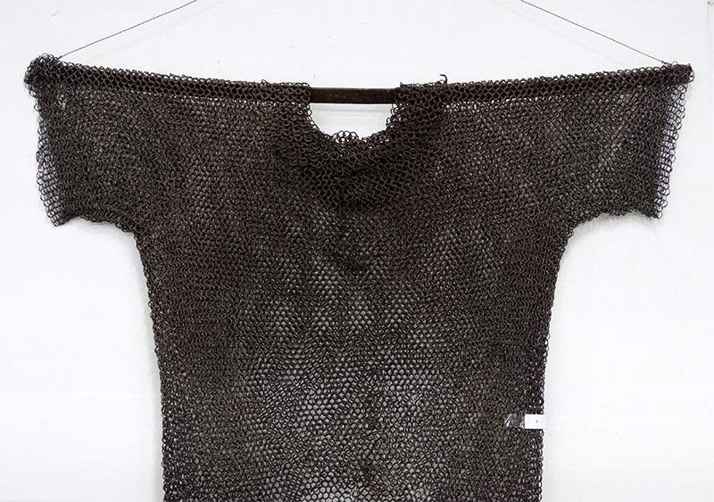
Рассмотрев все предметы, которые были найдены в ходе раскопок, больше всего мне понравилась и заинтересовала кольчуга, интересно было, что ее создавали из металлических колец для защиты воина.

Заключение
Богатые древностями окрестности поселка Первомайского таят в себе еще немало загадок, раскрыть которые в силах только археологам.
Археологические раскопки помогают историкам узнать, как жили люди в далекой древности.
Раскопки, которые были проведены на территории нашего древнего города, помогают узнать, как жили люди, и чем занимались много-много лет назад. Благодаря таким археологическим экспедициям, мы всё больше узнаём о нашем прошлом.
Сейчас я знаю, что в случае обнаружения каких-либо древностей или отдельных находок, нужно сообщить в краеведческий музей, ведь это может помочь подробнее узнать нашу родную историю.

Список литературы

1. Попова Т.Б., Раушенбах В.М. Археологические материалы в краеведческих музеях: Методические указания. – Москва: Государственное издательство культурно – просветительской литературы, 1954. – 124 с.
2. Макаров Л.Д. Окрестности п.Первомайского в древности. – Слободской: Слободская типография, 1995. – 68 с.
3. Матюшин Г.Н. Археологический словарь. – Москва: Просвещение, 1996. – 304 с.
4. Я познаю мир. История: энциклопедия / авт. – сост.Н.В.Чудакова, А.В.Громов; худож. А.М.Кузнецов. – Москва: АСТ, 2007. – 381 с.
5. Мартынов А.И., Шер Я.А. Методы археологического исследования: Учебное пособие для студентов вузов. – Москва: Высшая школа, 1989. – 223 с.
6. Амальрик А.С., Монгайт А.Л. Что такое археология. – Москва: Государственное учебно-педагогическое издательство Министерства Просвещения РСФСР, 1959. – 188 с.
7. Миллард А. Как люди жили. – Москва: Стройиздат, 1995. – 64 с.: ил.
8. Электронный ресурс: //zhurnal.siwatcher.ru/u/ustinow_b_g/vrk8.shtml
9. Электронный ресурс: http://www.adsl.kirov.ru/projects/articles/2019/08/01/spaso-podchurshinskoe/

